Infos 1-2HB

La classe se situe dans le bâtiment E, au deuxième étage, dans la salle E2.01.

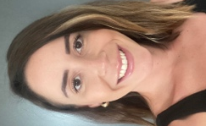 | Christelle Delley |  | Marie Zumwald Remplacée par Rute Soares Pinto jusqu’en janvier
Jours de travail des enseignantes
 | lundi | mardi | mercredi | jeudi | vendredi
matin | Christelle | Christelle | Christelle | Marie (Rute) | Marie (Rute)
après-midi | Christelle | Christelle | congé | Marie (Rute) | Marie (Rute)

Grille horaire de la semaine
 | lundi | mardi | mercredi | jeudi | vendredi
matin  7h50  ↓  11h35 | 1-2H   | 2H   | 1H |   2H | 1-2H
Pause de midi
après-midi  13h40  ↓  15h30 | 2H | 2H | congé  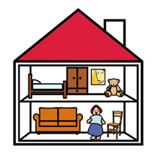 | 1H | 2H

SPORT
Tous les lundis matin de 10h10 à 11h35
MATERIEL : habits de sport, baskets pour l’intérieur

FORET
Jeudi matin pour les 2H de 7h50 à 11h35
Jeudi après-midi pour les 1H de 13h40 à 15h30
MATERIEL : habits adaptés à la météo, baskets pour l’extérieur

Les dates vous seront communiquées ultérieurement.

